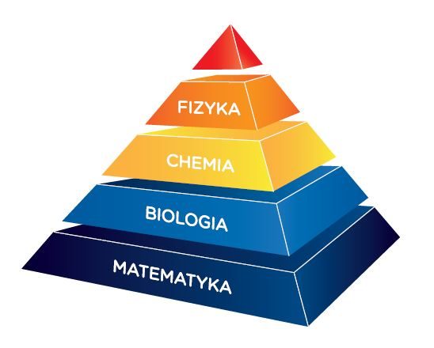
Międzyszkolny interdyscyplinarny konkurs z przedmiotów przyrodniczych
„Piramida”

Regulamin
- Organizatorem konkursu jest:
XLII Liceum Ogólnokształcące im. Marii Konopnickiej w Warszawie
- Konkurs przeznaczony jest dla uczniów warszawskich szkół ponadpodstawowych
- Celem Konkursu jest:
- propagowanie nauk przyrodniczych, a w szczególności matematyki, fizyki, biologii i chemii wśród uczniów szkół ponadpodstawowych,
- możliwość sprawdzenia wiedzy i umiejętności uczniów w konfrontacji z uczniami innych szkół,
- zachęcanie jak największej liczby uczniów do lepszego opanowania treści programowych i poszerzenia wiadomości z tych przedmiotów,
- rozbudzanie wśród uczniów zainteresowania przedmiotami przyrodniczymi; rozwijanie uzdolnień oraz podnoszenie ogólnego poziomu wiedzy i umiejętności,
- aktywizowanie nauczycieli do pracy nie tylko z uczniami szczególnie uzdolnionymi,
- pokazanie korelacji między przedmiotami przyrodniczymi,
- kształtowanie umiejętności współdziałania w grupie celem rozwiązania danego problemu,
- doskonalenie umiejętności interpersonalnych.
- Przebieg konkursu
Konkurs jest międzyszkolny - trzyetapowy:
I etap do dnia 28 stycznia 2022 r.
- Informacja o konkursie na stronie szkoły w dniu 04.01.2022 r. oraz rozesłanie informacji do warszawskich szkół drogą elektroniczną lub pocztą;
- Nauczyciele przedmiotów przyrodniczych w poszczególnych szkołach na podstawie przykładowego zestawu zadań zamieszczonego w informacjach o konkursie typują ze szkoły maksymalnie dwa zespoły trzyosobowe, które przystąpią do II etapu;
- Informacja o uczniach biorących udział w II etapie powinna być przesłana przez koordynatora szkolnego etapu do organizatora na adres konkurs.piramida@o2.pl nie później jak do dnia 27.01.2022 r. (formularz zgłoszeniowy w załączniku nr 1)
- W dniu 28.01.2022 r. - ogłoszenie listy zespołów biorących udział w II etapie konkursu na stronie internetowej szkoły. Przekazanie drogą mailową do poszczególnych szkół informacji dotyczących II etapu (w szczególności sposobu logowania na platformę).

II etap odbędzie się w dniu 25 lutego 2022 r. o godz. 9:00

Uczniowie będą musieli zalogować się na platformę i licząc od godz. 9:00 w czasie 60 minut rozwiązać zadania z matematyki, fizyki, chemii i biologii. Zadania będą jedno- lub dwupunktowe. Mogą to być zadania zakodowane, gdzie uczniowie odpowiedź do zadania muszą zakodować zgodnie z poleceniem w trzech kratkach (podobnie jak na maturze na poziomie rozszerzonym z matematyki).
W dniu 28.02.2022 r. - ogłoszenie wyników II etapu konkursu na stronie internetowej szkoły oraz przesłanie drogą elektroniczną do poszczególnych szkół.

III etap odbędzie się w dniu 25.03. 2022 r. o godz. 9:00 w trybie stacjonarnym
w XLII LO im. M. Konopnickiej, ul. Madalińskiego 22 w Warszawie
UWAGA: w przypadku zdalnego trybu nauczania, III etap odbędzie się w innym wyznaczonym terminie

1)
Uczniowie przed przystąpieniem do III etapu wylosują przedmiot, z którego w trakcie trwania konkursu wykonają doświadczenie.
2)
Trzyosobowe zespoły z poszczególnych szkół przystąpią do intelektualnej bitwy trwającej 120 minut.
- Uczniowie muszą wykonać doświadczenie (fizyczne, chemiczne lub biologiczne). Sformułować problem badawczy, postawić hipotezę, zrobić jego opis, zapisać obserwacje lub wyniki i podać wnioski. Poprawnie wykonane doświadczenie gwarantuje 15 punktów;
- Uczniowie muszą pisemnie rozwiązać po pięć zadań otwartych z przedmiotów: matematyka, fizyka, chemia i biologia (za każde zadanie można otrzymać maksymalnie 3 punkty).
UWAGA: należy zwrócić uwagę, że na wykonanie niektórych doświadczeń potrzeba około 120 minut

- Za organizację i przebieg III etapu międzyszkolnego konkursu odpowiada Przewodniczący Komisji Konkursowej XLII LO im. M. Konopnickiej w Warszawie powołanej przez organizatora konkursu.
- Uczestnictwo w III etapie międzyszkolnym jest możliwe wyłącznie po okazaniu dokumentu tożsamości i w przypadku kiedy dane są zgodne z danymi podanymi w formularzu zgłoszenia przesłanym przez daną szkołę.
- Uczestnicy konkursu zgłaszają się wraz z opiekunem z danej szkoły.
- W czasie rozwiązywania zadań otwartych można korzystać z kalkulatora prostego oraz tablic maturalnych .Uczestnik przynosi ze sobą tylko przybory kreślarskie.
- Prace zostaną ocenione przez Zespół Oceniający, a opracowane wyniki przedstawione Komisji Konkursowej.
- Laureatami konkursu zostają 3 zespoły trzyosobowe, które uzyskały najwyższą liczbę punktów.
- Ogłoszenie wyników III etapu nastąpi do dnia 30.03.2022 r.

- Tematyka konkursu
- Tematyka konkursu będzie obejmowała wiedzę z przedmiotów przyrodniczych zawartą w „Podstawie programowej kształcenia ogólnego dla liceum ogólnokształcącego”,
- Szczególną uwagę należy zwrócić na: podejmowanie przez ucznia działań o charakterze twórczym – stawianie hipotez, uogólnianie, dostrzeganie analogii, formułowanie pytań, dobieranie kontrprzykładów, formułowanie wniosków, definicji lub twierdzeń na podstawie analizy podanego tekstu o charakterze matematycznym, fizycznym, biologicznym czy też chemicznym, argumentowanie postawionych tez w języku odpowiednim dla danego przedmiotu,
- W rozwiązywaniu zadań konkursowych uczeń powinien wykazać się umiejętnościami: odkrywania prawidłowości, uogólniania, uzasadniania i weryfikowania hipotez oraz stosowania pojęć i narzędzi charakterystycznych dla danego przedmiotu do rozwiązywania problemów.

Uwaga !!!
Objęcie patronatem niniejszego przedsięwzięcia przez Mazowieckiego Kuratora Oświaty nie oznacza wpisania tego przedsięwzięcia w wykaz zawodów wiedzy, artystycznych i sportowych, organizowanych przez kuratora oświaty lub inne podmioty działające na terenie szkoły, które mogą być wymienione na świadectwie ukończenia szkoły.

Niniejszy konkurs odbędzie się z dostosowaniem do obowiązujących zaleceń MEiN, MZ oraz GIS.

